Bus ngoại vi tốc độ cao (APB)

APB protocol

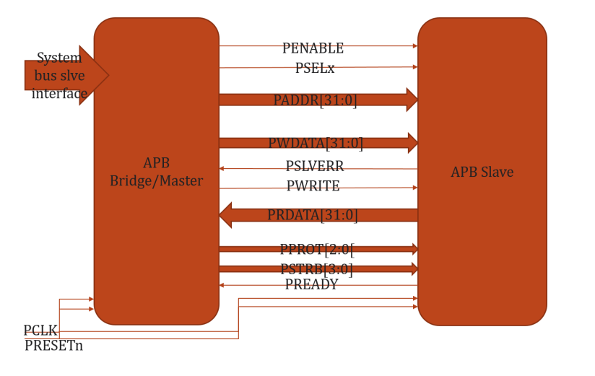

PCLK : clock của hệ thống

PRESET: rết của hệ thống, tích cực mức thấp

PADDR[31:0]: địa chỉ của các thanh ghi trong slave

PWDATA[31:0]: ghi dữ liệu từ master đến slave

PRDATA[31:0]: đọc dữ liệu từ slave đến master

PSELx: chọn slave, khi nào lên ‘1; thì slave đó đc chọn

PANEBLE:tại chu kì thứ 2 của clock thì bắt đầu quá trình truyền nhận

PWRITE: read khi “0’ , write khi “1”

PREADY: slave gửi tín hiệu sẵn sàng cho master

PSLVERR: slave gửi cho master “1” truyền sai “0” truyền đúng

PSTRB[3:0] chọn trong 32 bit – 4byte thì byte nào có nghĩa

PPROT [2:0] : bản quyền của nhà phát hành

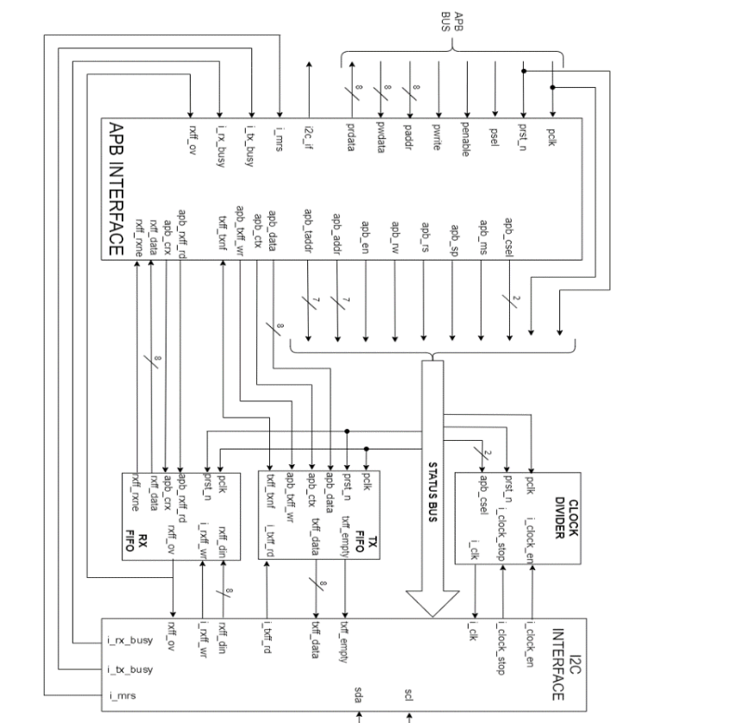

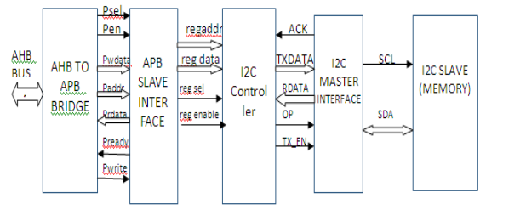

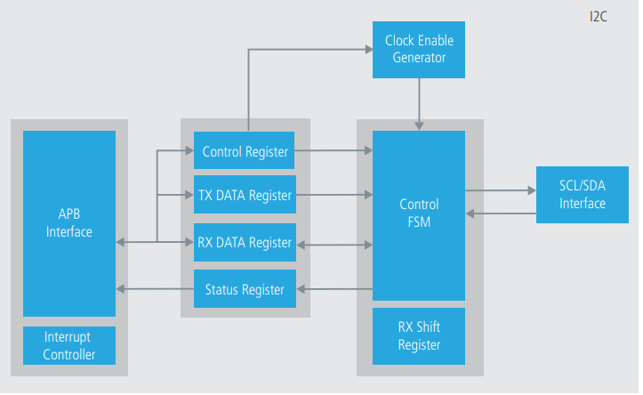

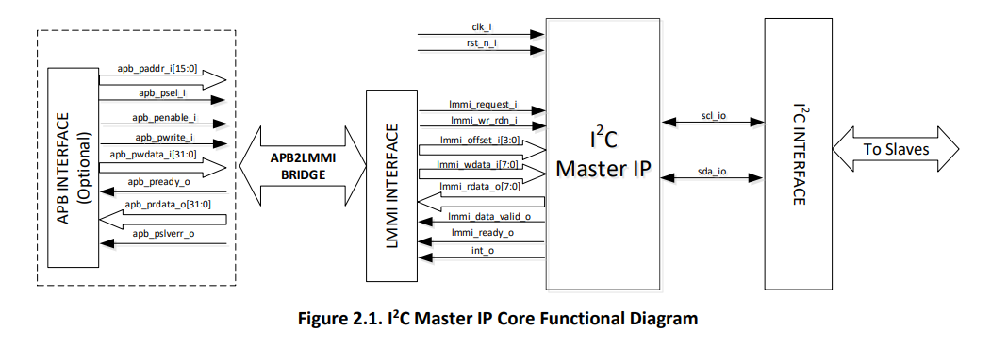

|  |  |  |  |
| --- | --- | --- | --- |
| Offset APB | Register name | width | Description |
| 0x00 | tx_data_reg | 8 | Transmit data register |
| 0x04 | rx_data_reg | 8 | Reciver data register |
| 0x08 | Control_reg | 8 | Control register |
| 0x0c | Status_reg | 8 | Status register |
| 0x10 | Mode_reg | 8 | Mode register |
| 0x14 | Slave_addrl_reg | 8 | Slave address 7bit |
| 0x18 | Slave_addrh_reg | 8 | Slave address upper 3bit |

Status register

|  |  |  |  |
| --- | --- | --- | --- |
| field | name | width | reset |
| [7:4] | - | 4 | - |
| 3 | Tx_fifo_full | 1 | 0 |
| 2 | Tx_fifo_emptry | 1 | 0 |
| 1 | Rx_fifo_full | 1 | 0 |
| 0 | Rx_fifo_empty | 1 | 0 |

Control register

|  |  |  |  |
| --- | --- | --- | --- |
| Field | name | witdth | reset |
| [7] | - | 1 | - |
| 6 | Reset | 1 | 0 |
| 5 | Stop | 1 | 0 |
| 4 | Start | 1 | 0 |
| 3 | Tx_rd | 1 | 0 |
| 2 | Tx_wr | 1 | 0 |
| 1 | Rx_rd | 1 | 0 |
| 0 | Rx_wr | 1 | 0 |

Mode_register

|  |  |  |  |
| --- | --- | --- | --- |
| field | name | Width | reset |
| [7:4] | - | 4 | - |
| [3:2] | Bus_speed_mode | 2 | 0 |
| 1 | Addr_mode | 1 | 0 |
| 0 | Trx_mode | 1 | 0 |

* Bus_speed_mode:

2’b00: stabdard mode : 100kbit/s

2’b01: fast mode : 400kbit/s

2’b10: fast mode plus : 1mbit/s

* Addr_mode:

1’b0: 7bit address mode

1’b1: 10bit address mode

* Trx_mode:

1’b0: chế độ write của i2c

1’b1: chế độ read của i2c

Slave_addrl_reg

|  |  |  |  |
| --- | --- | --- | --- |
| field | name | Width | reset |
| [7] | - | 1 | - |
| [6:0] | Slave_addr_l_reg | 7 | 0 |

Slave_addrh_reg

|  |  |  |  |
| --- | --- | --- | --- |
| field | name | Width | reset |
| [7:3] | - | 5 | - |
| [2:0] | Slave_addr_hcont_reg | 3 | 0 |